|  |  |  |  |  |  |
| --- | --- | --- | --- | --- | --- |
|  | | **작성자** | **2019180049 윤우영**  **2019180046 김강휘**  **2016180015 김지호** | **팀명** | Survil |
| **주차** | **8** | **기간** | **2022.02.20~2022.02.26** | **지도교수** | **정 내 훈**(서명) |
| **이번주 한일** | * **윤우영: 언리얼 지형 생성 및 업데이트** * **김강휘: 자원 채취 UI 추가 및, BP_resource -> c++로 변환** * **김지호:** | | | | |

**<상세 수행내용>**

윤우영:

클라이언트에 지형을 보이게 하는 것이 급선무라고 생각되어, TemperatureMap 작업을 중단하고 Unreal에서 지형을 보이게 하는 작업을 했다. ProceduralMeshComponent를 생성하고 그 안에 서버에서 받는 지형에 맞게 Vertex 좌표와 Polygon을 추가하여 지형을 만들었고, 매 틱마다 서버에서 받은 2차원 배열을 통해 높이를 업데이트 하게끔 바꿨다. 아래 사진은 200*200을 메시로 만든 것이다. 프레임이 좋지는 않다.

실행중에 뚝뚝 끊기는 부분이 있는데. 네트워크 과정에 일어나는 것으로 확인이 되었다. 네트워크 쓰레드를 따로 제작할 필요가 있다. -> 끊기는 부분은 다른 문제였고 해결 완료. 멀티쓰레딩은 필요하다.

땅에 명암이 있지 않아서 Material을 수정하여 명암이 있게끔 해결

땅이 카메라 사이즈에 맞게 가로로 긴 모양으로 200*120 지형으로 변경함.

서버에서 제작한 온도 맵을 클라이언트로 전송하게끔 했음.

김강휘:

내가 blueprint로 작업했던 모든 작업물들을 c++ 파일로 다시 구현해 주었다.

(코드 일부)

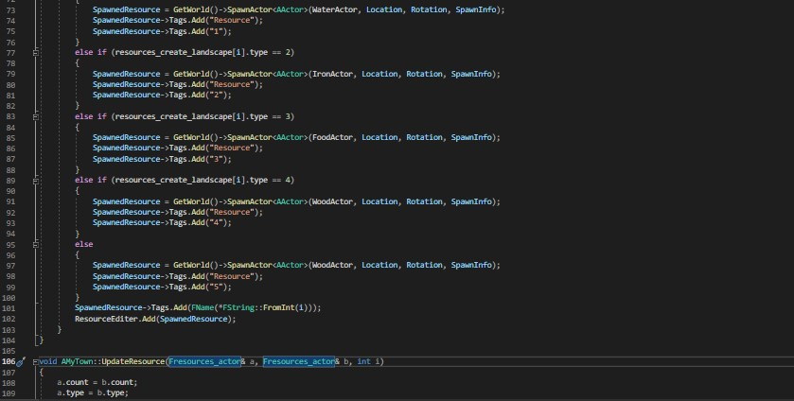

모든 작업(spawn, move, count…)을 c++에서 해준다.

서버와 연동이 쉬워졌으며, playercontroller와의 연동도 가능해졌다.

UI 자원 표시

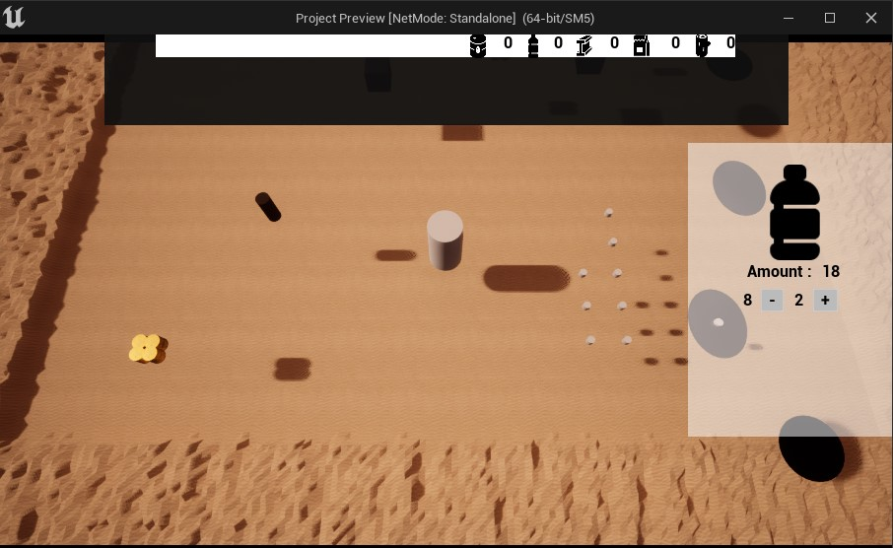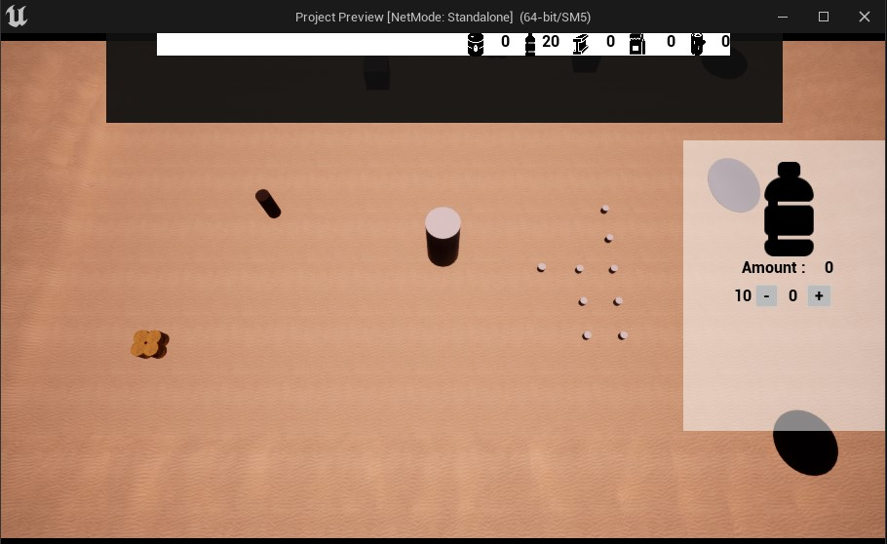

설명

아이콘은 해당하는 자원을 클릭했을 때 나타난다.

Amout는 자원의 총량을 표시해준다.

마이너스 버튼 좌측은 일할 수 있는 citizen을 표시해준다.

마이너스 버튼을 누르면 일하는 citizen이 줄어든다.

이 citizen은 마을 중앙으로 돌아간다.

마이너스 버튼 우측은 일하고 있는 citizen의 수 이다.

플러스 버튼을 누르면 일하는 citizen이 늘어난다.

개선 해야할 사항 :

배치해도 일하지 않는 citizen이 있다.

현재는 citizen 생성 순서대로 citizen을 차출하여 일하게 된다.

* 거리가 가장 가까운 citizen을 작업장에 넣어줘야 한다.

김지호:

|  |  |  |  |
| --- | --- | --- | --- |
| **문제점 정리** |  | **해결 방안** |  |
| **다음 주차** | **9** | **다음 기간** | **2022.02.13~2022.02.20** |
| **다음주 할 일** | 윤우영:  김강휘:  김지호: | | |
| **지도교수**  **Comment** |  | | |